TUGAS PEMOGRAMAN BACKEND MANDIRI 07
PENGEMBANGAN PERANGKAT LUNAK



Abdullah Qa’id Mu’aadz | 22255601001

PeTIK II Jombang YBM PLN Tahun Akademik 2022/2023
Denanyar Utara, Plosogeneng, Kecamatan Jombang,
Kabupaten Jombang, Jawa Timur
Model Eloquent
- Fungsi Insert
Panggil fungsi save() pada model eloquent.
Contoh membuat fungsi Insert :
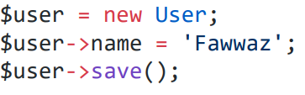

- Fungsi Update
Kita dbisa mengambil ID pada table, lalu mengubah sebuah kolom, dan menggunakan fungsi save().
Contoh membuat fungsi Update :
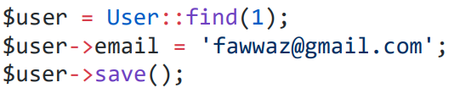

Membuat Form
- Controller
Buat controller baru dengan cara membuka terminal dan masuk ke root path kita, lalu ketikkan perintah seperti contoh di bawah :

Dengan perintah di atas makan akan ada controller baru di folder app/Http/controller yaitu PegawaiController.php. --resource digunakan agar disediakan wadah untuk melakukan fungsi-fungsi CRUD-nya.

- Route
Buka file routes/web.php lalu tambahkan kode dibawah :
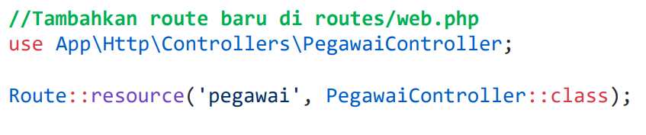

- Validasi
Tambahkan validasi form, di atas form pegawai, tambahkan kode di bawah ini :
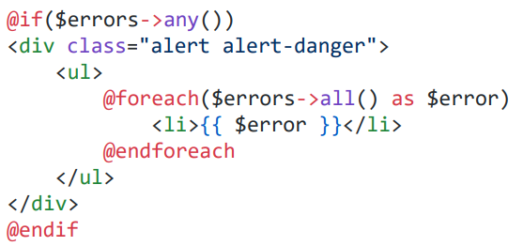

- Processing Form
